第十五单元：php操作mysql增加、列表展示

15.1、MySQL使用及如何配置

15.1.1、掌握为什么要使用php操作MySQL

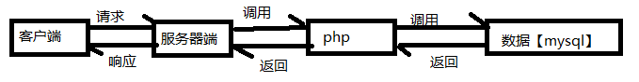

**讲解**:客户端发送请求道服务器端，如果是一个php请求，服务器端调用php翻译这个请求，翻译后得到的内容为要得到数据，所以php调用数据【mysql】，mysql返回数据给php php将数据返回给服务器端，服务器将数据返回给客户端的页面中

例子1:

PHP操作MySQL增加数据实现步骤:

1、新建form表单 写提交地址提交方式 给input输入框添加name值

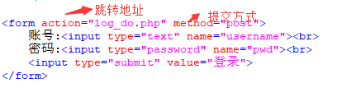

1. 去跳转页面接收name属性值

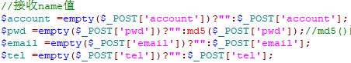

1. 连接并打开选择数据库、写添加sql语句

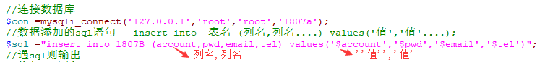

1. 执行添加sql语句

IMG_256

if判断并提示添加成功或者失败

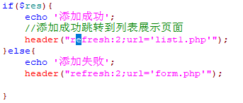

例子2:实现列表展示

思路

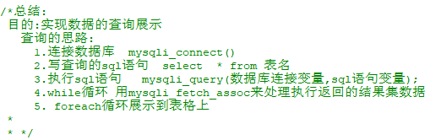

1. 连接数据库,写查询sql语句,执行sql语句

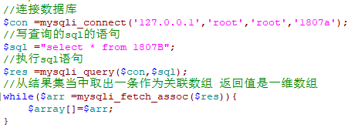

1. foreach循环 列表展示

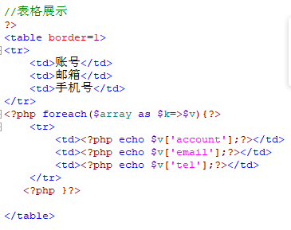

$k是键名、下标

$v是值

15.1.2、掌握如何配置能让php进行操作mysql

在php.ini中将

Extension\_dir=ext 的;去掉 并且ext写绝对路径

**注意php.ini中；是注释的意思**

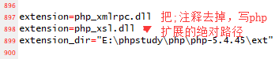

;extension=php\_mysql.dll 的;号去掉

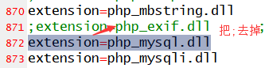

**修改php的配置文件后！必须！重启apache**

如果注释了extension=php\_mysqli.dll扩展,我们在连接数据库实现增删改查就会报错！

**错误展示:**

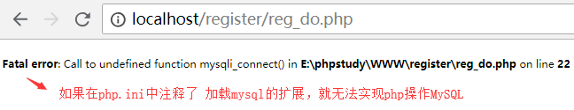

**注意:PhpStudy中php.ini如果默认打开就不用重新修改**

15.2、MySQL访问及PHP操作MySQL

15.2.1、掌握PHP访问MySQL数据库的步骤

连接到MySQL的服务器端

打开/使用数据库

写sql语句

执行sql语句

例子:

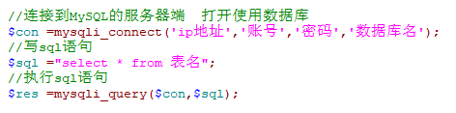

15.2.2、掌握PHP操作MySQL数据库的方法

Mysqli\_connect(‘IP地址’,’用户名’,’密码’,’数据库名’)； ---链接数据库服务器端并选择使用数据库

Mysqli\_query(链接标识的变量名,sql语句变量名);--- 执行sql语句

mysqli\_fetch\_assoc()从结果集当中取出一条做为关联数组,返回值是一维数组

例子:

用查询来举例说明php操作MySQL的函数

